 | அருள்மிகு செல்வநாயகி அம்மன் துணை | 

பெயர் | : | RAJAEASWARAN, C
பிறந்த தேதி | : | 15.02.1997
பிறந்த நேரம் | : | 03.23 AM
பிறந்த ஊர் | : | கோயமுத்தூர்
சொந்த ஊர் | : | சின்னபெருமாள்கவுண்டன்புதூர், கடுக்காம்பளையம் கிராமம், கோபிசெட்டிபாளையம்
வீட்டு விலாசம் | : | இராஜா இல்லம், 8F2, ராமசாமி லேஅவுட், சாய்பாபா காலனி, கோயமுத்தூர்
கல்வி தகுதி | : | M.B.B.S., MD (Internal Medicine Resident), St. Vincent Hospital, Worcester, MA, USA
குலம் | : | அந்துவன் (கொங்கு வேளாளர்)
குலதெய்வம் | : | அருள்மிகு செல்வநாயகி அம்மன், கீரனூர்
தந்தை | : | Dr.C.R.Chinnamuthu, M.Sc.(Agri), Ph.D.  Emeritus Scientist (ICAR),  Retired Prof.& Head and former Director, Crop Management,  Tamil Nadu Agricultural University, Coimbatore-3
தாய் | : | Dr.E.Kokiladevi, M.Sc.(Biotech), Ph.D.  Professor and Head, Department of Plant Biotechnology  Tamil Nadu Agricultural University, Coimbatore-3
உடன் பிறந்தவர்கள் | : | -
சொத்து விவரம் |  | விவசாய பூமி: 12.00 ஏக்கர்  சைட் பூமி: 5½ ஏக்கர்  வீட்டு மனை இடம்: நான்கு  வீடு: இரண்டு  வணிக கட்டிடம்: இரண்டு
நட்சத்திரம் | : | கார்த்திகை பாதம்-4
இராசி | : | ரிஷபம்
இலக்கினம் | : | தனுசு
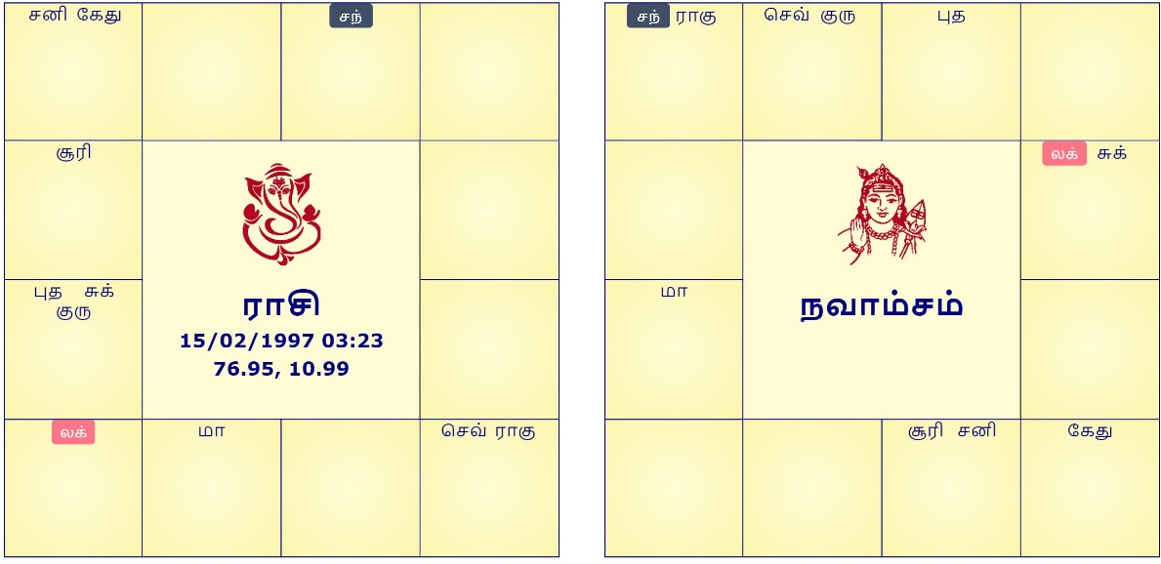
பிறந்த கால திசை இருப்பு (ஜனன கால தசாசேஷம்) :- சூரிய திசை : 0 ஆண்டு, 5 மாதம், 11 நாள். 25-07-1997 வரை
நடப்பு திசை புத்தி :- ராகு திசையில் புதன் புத்தி 07-07-2022 முதல் 23-01-2025 வரை . இதற்கு மேல் ராகு திசையில் கேது புத்தி .
************************************************ சுபம் *******************************************************

